# 南京财经大学教师教学综合考核操作手册

（教师版）

一、登录系统

1.校内网登录地址：“南京财经大学本科生教学质量保障系统”（<http://210.28.80.60/new_login1.jsp>）

账号：教师个人工号 密码：工号（请自行修改密码）

2.浏览器推荐使用：360安全浏览器（极速模式）或谷歌浏览器

二、教师预约报名

1.教师在开放时间段内可以在线填写“考核备案表”，具体如下：

在“教师综合考核”模块下的“教师预约报名”菜单中点击“新建”按钮（如图示）。

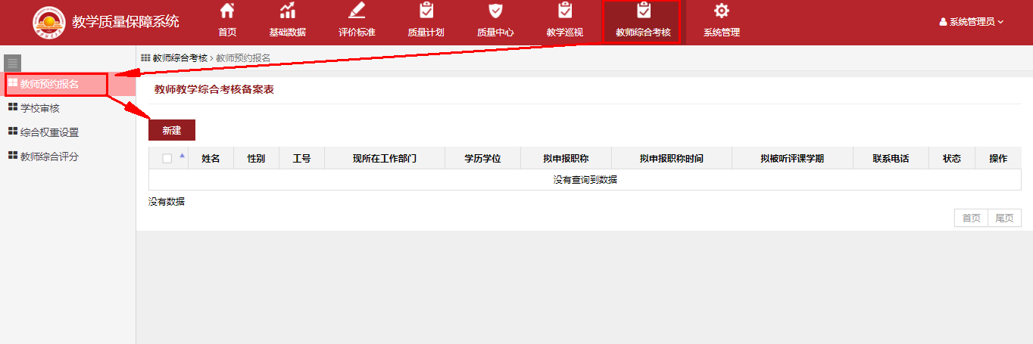

2.进入在线填报界面，在表内填写相关信息，其中相关基本信息系统会自动根据基础表信息抓取填充（可编辑）。

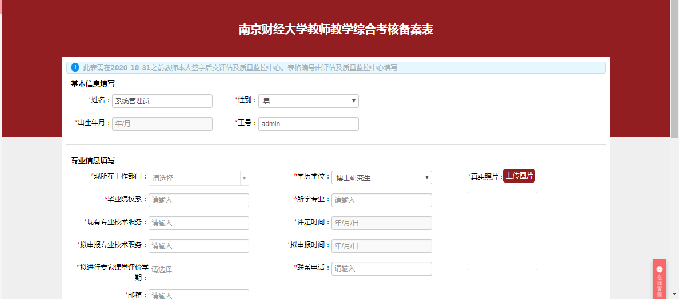

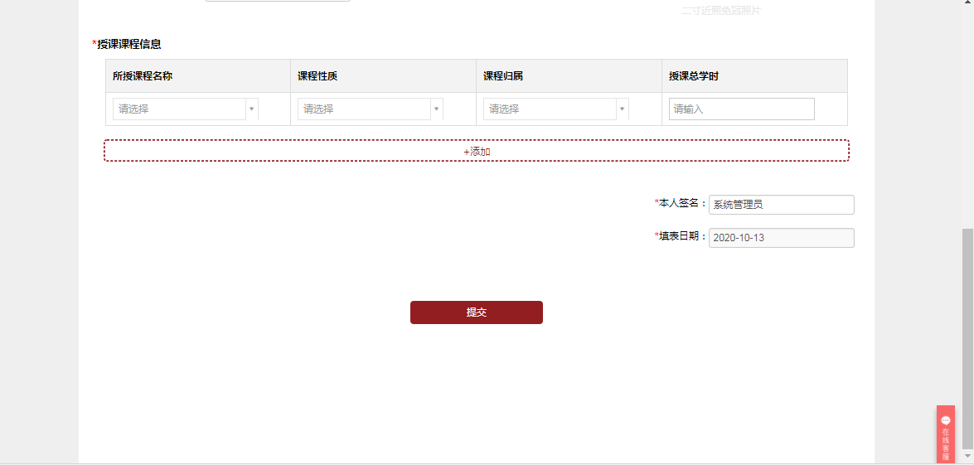

**3.注意事项**

拟进行专家课堂评价学期：请选择2020-2021学年第二学期或2021-2022学年第一学期进行专家课堂评价，前提是教师必须在当学期有本科生授课任务。

（1）选择2020-2021学年第二学期（本学期）进行专家课堂评价的教师，“授课课程信息”必填，需同时提供本学期个人完整的课程表 （纸质版）,授课教师本人签字确认后于3月31日前交至评估及质量监控中心。

（2）选择2021-2022学年第一学期（下学期）进行专家课堂评价的教师，“授课课程信息”暂不填写授课课程，至2021年9月关注“更新个人备案表信息”通知，同时提交授课教师本人签字确认后的课程表（纸质版）至评估及质量监控中心。